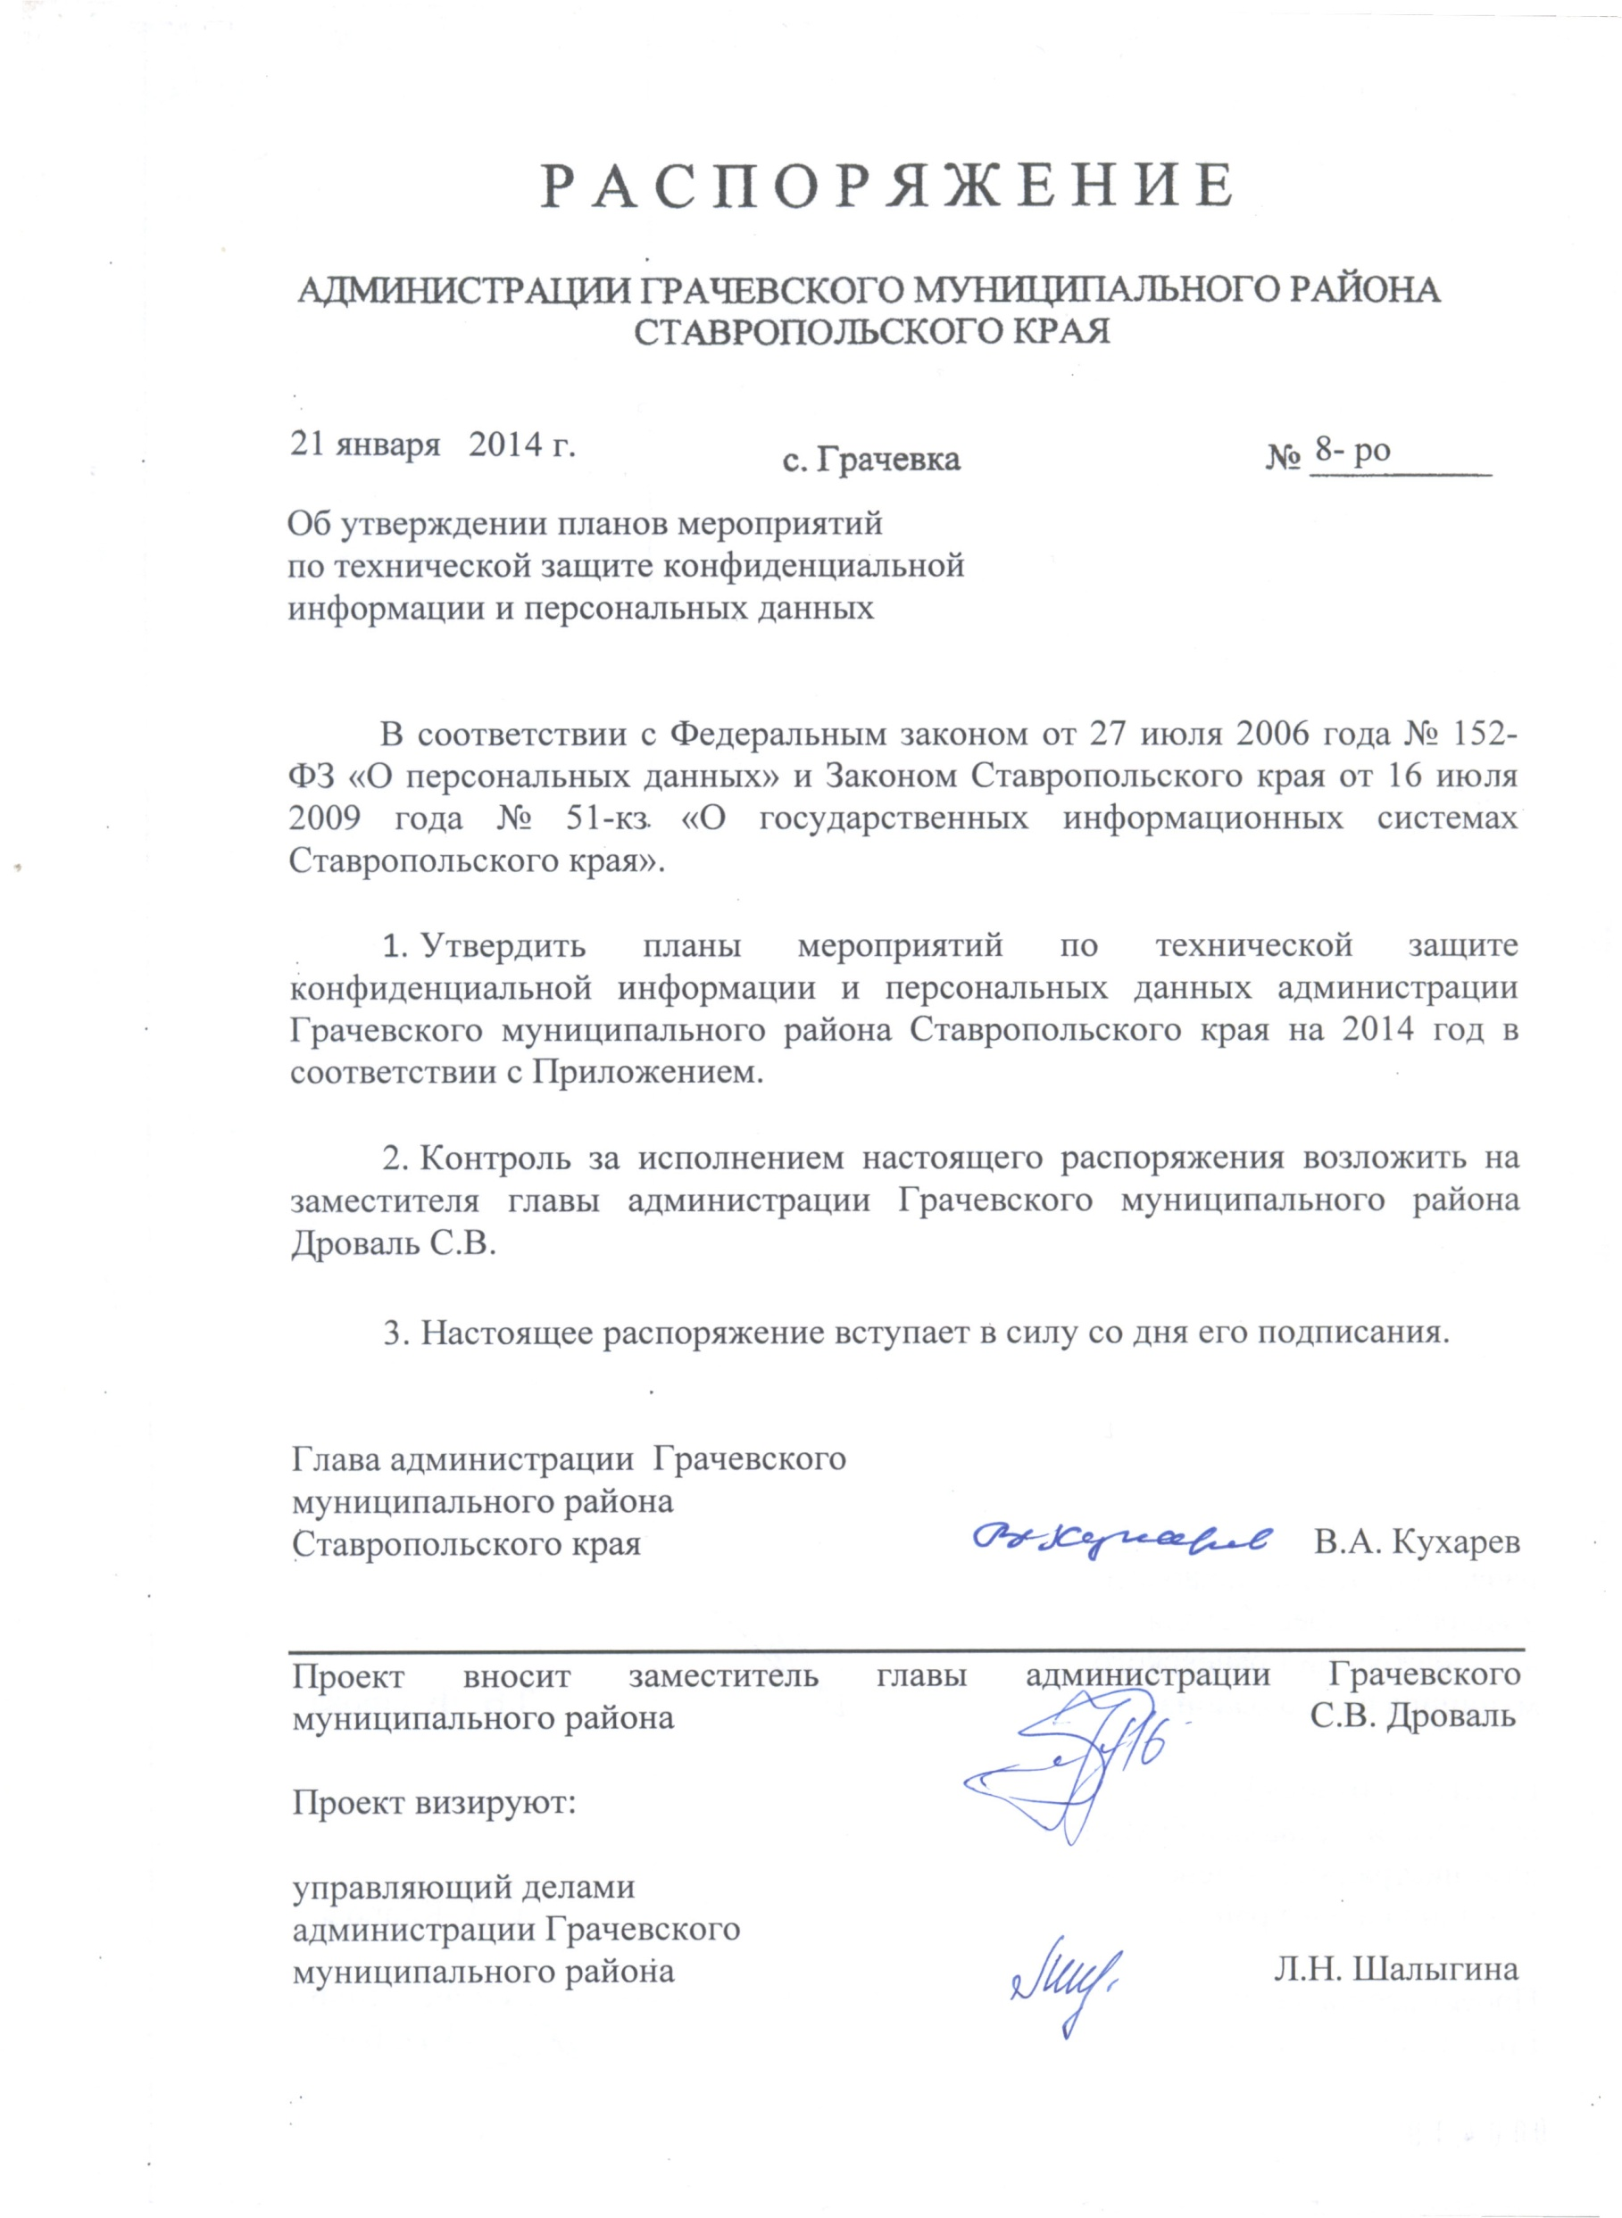
Приложение к распоряжению
администрации Грачевского
муниципального района
Ставропольского края

Планы мероприятий по технической защите
конфиденциальной информации и персональных данных
администрации Грачевского муниципального района
Ставропольского края на 2014 год.

№  п/п | Наименование  мероприятий | Сроки исполнения мероприятий |  |  |  |  |  |  |  |  |  |  |  | Ответственный  сотрудник | Отмет-ка  о выполнении | При-меча-ние
 |  | 01 | 02 | 03 | 04 | 05 | 06 | 07 | 08 | 09 | 10 | 11 | 12
1 | 2 | 3 |  |  |  |  |  |  |  |  |  |  |  | 4 | 5 | 6
Мероприятия по плану вышестоящего руководства

1 | Участие в заседаниях Совета по информатизации и защите информации | В течении года, по приглашению |  |  |  |  |  |  |  |  |  |  |  | Дроваль С.В.
2 | Мероприятия для выполнения из решения Совета по информатизации и защите информации | В течении года |  |  |  |  |  |  |  |  |  |  |  | Бачу А.Н.
3 | Плановые проверки ФСТЭК России, Роскомнадзором, ФСБ, аппаратом Правительства Ставропольского края | В течении года, согласно графиков |  |  |  |  |  |  |  |  |  |  |  | Дроваль С.В.  Бачу А.Н.
Организационные мероприятия по защите конфиденциальной информации и персональных данных

3 | Разработка или уточнение распоряжения о назначении работников, ответственных за обеспечение безопасности конфиденциальной информации и персональных данных | + |  |  |  |  |  | + |  |  |  |  |  | Бачу А.Н.
5 | Разработка или уточнение распоряжения о составе комиссии по классификации информационных систем обработки конфиденциальной информации и персональных данных | + |  |  |  |  |  | + |  |  |  |  |  | Бачу А.Н.
7 | Разработка или уточнение распоряжения об утверждении списка лиц, допущенных к обработке конфиденциальной информации и персональных данный в информационных системах |  |  | + |  |  |  |  |  | + |  |  |  | Бачу А.Н.
8 | Разработка или уточнение распоряжения об утверждении списка лиц, доступ которых к конфиденциальной информации и (или) персональным данным, обрабатываемых в информационных системах, необходим для выполнения служебных (трудовых) обязанностей |  |  | + |  |  |  |  |  | + |  |  |  | Бачу А.Н.
9 | Разработка или уточнение распоряжения о назначении администратора безопасности автоматизированных систем по обработке конфиденциальной информации и персональных данных |  |  | + |  |  |  |  |  | + |  |  |  | Бачу А.Н.
11 | Разработка или доработка инструкции, определяющей порядок допуска лиц в помещения, в которых ведется обработка конфиденциальной информации и персональных данных |  |  | + |  |  |  |  |  | + |  |  |  | Бачу А.Н.
13 | Разработка или доработка положения о порядке обработки персональных данных |  |  | + |  |  |  |  |  | + |  |  |  | Бачу А.Н.
14 | Разработка или доработка инструкции о порядке резервирования и восстановления работоспособности баз данных программного обеспечения по обработке конфиденциальной информации и персональных данных |  |  | + |  |  |  |  |  | + |  |  |  | Бачу А.Н.
15 | Разработка или уточнение руководства пользователя по обеспечению безопасности ИСПДн |  |  |  |  |  |  | + |  |  |  |  |  | Бачу А.Н.
16 | Разработка или уточнение руководства администратора по обеспечению безопасности ИСПДн |  |  |  |  |  |  | + |  |  |  |  |  | Бачу А.Н.
17 | Разработка или уточнение перечня используемых сертифицированных технических средств защиты информации |  |  |  |  |  |  | + |  |  |  |  |  | Бачу А.Н.
21 | Разработка акта классификации АС и ИСПДн или переклассификации АС и ИСПДн |  |  |  |  |  |  | + |  |  |  |  |  | Бачу А.Н.
31 | Разработка и подача предложений (расчет-обоснование) по необходимому объему финансирования для проведения работ по защите информации на следующий финансовый год |  |  |  |  |  |  |  |  |  |  |  | + | Бачу А.Н.
32 | Подготовка технического задания для проведения конкурсных процедур по заключению государственного контракта на создание системы информационной безопасности | По мере необходимости |  |  |  |  |  |  |  |  |  |  |  | Бачу А.Н.  Кофанова Л.В
33 | Ввод в эксплуатацию системы информационной безопасности | По мере необходимости |  |  |  |  |  |  |  |  |  |  |  | Бачу А.Н.
Технические мероприятия по защите конфиденциальной информации и персональных данных

2 | Настройка системного программного продукта в соответствии с политикой разграничения прав доступа пользователей к информационным ресурсам | По мере необходимости |  |  |  |  |  |  |  |  |  |  |  | Бачу А.Н.
3 | Обследовать помещения, выделенные для обработки конфиденциальной информации и (или) персональных данных, и определить необходимые технические меры защиты. |  |  |  |  |  |  | + |  |  |  |  |  | Бачу А.Н.
4 | По результатам обследования провести работы (при наличии финансирования) по защите помещений. |  |  |  |  |  |  | + |  |  |  |  |  | Бачу А.Н.

